Открытый этноурок по математике
Тема: Закрепление. Решение задач.

Класс: 3 «Б»
Дата проведения: 11.11.2020 г
Место проведения: МБОУ КЭГ
Учитель: Дулахаева Елена Борисовна

Ход урока

Слайд 1:
- Просмотр видеоролика «Россия» из серии МультиРоссия.

Вводная часть. Устный счет.
Учитель: Ребята, вы наверное, уже догадались чему будет посвящен наш урок математики.
Правильно, в связи с праздником Днем гимназии, у нас необычный урок - этноурок.
А что это за слово ЭТНО, ЭТНОС. Заглянем в словарь.

ЭТНОС - Исторически сложившаяся общность людей (племя, народность, нация), имеющая социальную целостность и своеобразно-индивидуальный стереотип поведения.
Слайд 2:
Учитель: Перед вами зашифрованное слово , расшифруем, если правильно решим примеры:
( примеры в несколько действий на знание таблицы умножения и деления.)
21:7*5= 15 н
(16+8):6 =4 а
75- 5*7=40 р
4* (77-69)= 32 о
2*9+30= 48 д
- Назовите порядок действий: 5 минут

15 | 4 | 40 | 32 | 48
н | а | р | о | д
- Какое число лишнее? Почему?
__________экран закрывается____________________________
- Какие народы живут в России? Представители каких национальностей учатся у нас в классе? (дагестанец, андийка, русские, калмыки)
- Сегодня мы побываем у них в гостях.
- Первыми нас в гости ждут жители Дагестана.
Дима:
У дагестанского народа существует пословица: "Да не придет такой день, чтобы в дом не пришел гость".. Издавна у дагестанцев существует обычай, когда все члены семьи садились пообедать или поужинать, отделяли порцию для запоздалого гостя. Горец при уходе гостя из дома давал в хурджины сытую еду и какой-нибудь подарок, чтобы гость в пути не проголодался.

Учитель: Но так как у нас все-таки урок математики, я предлагаю Вам узнать какие блюда любят готовить дагестанцы и угощают ими своих гостей, а их названия узнаем, решив задания:
(В это время 4 ученика – у доски: уравнения)

Х+35= 78 4* у= 36 яблок- 27 кг мячей- 8
Х=43 у=9 груш- ?, в 3 раза меньше скакалок- ?, в 2 раза >

ЧУДУ - 4 у доски
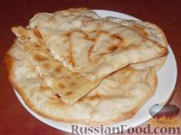 Это рецепт вкусных дагестанских пирогов с творожной начинкой. Обычно творожные чуду жарят на сухой сковороде, но можно их приготовить и в духовке.
Хинкал – весь класс
- Назвать фигуры : треугольник, четырехугольник , ломаная, отрезок, луч, 6угольник.
( на доске с обратной стороны из цветного картона)
- Найдите Р двух фигур? Что такое Р?
- Где находится точка А( в треугольнике и в квадрате, но не в шестиугольнике)
-

Жемчужина дагестанской кухни – это хинкал с бараниной, белым и красным соусом.
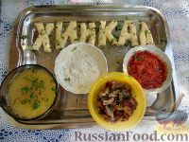 6 минут
3. Сообщение темы и цели урока.
- Ребята, сформулируйте тему урока.
-Цели урока.
-Правильно. Мы сегодня и решаем примеры, и задачи, и уравнения, У нас урок закрепления и повторения.
1 мин
4.Математический диктант.
-А сейчас мы в гостях у андийцев.
- чтобы узнать информацию об этом народе, мы должны справиться с заданием:
Запись числа, классной работы.
Математический диктант: (2 у доски)
- Сумма чисел 48 и 12 (60)
- Разность чисел 70 и 9 (81)
- Произведение чисел 6 и 8 (48)
- Частное чисел 42 и 6 (7)
- 86 без 8 десятков (6)
- уменьшаемое 38 вычитаемое 2 десятка, найди разность (18)
- какому числу надо прибавить 57, чтобы получилось 80 (23)
ПРОВЕРКА - 3 мин
-Молодцы, с заданием справились и теперь Мадина расскажет нам о своем народе.

Открыть Экран
Слайд 3:

Мадина:
Андийцы — один из древнейших коренных народов Дагестана. Они отличались склонностью к торговле и предпринимательству. Главный предмет материальной культуры, прославивший народ на века, традиционная андийская бурка, которая защищала от пуль, кинжалов и непогоды.

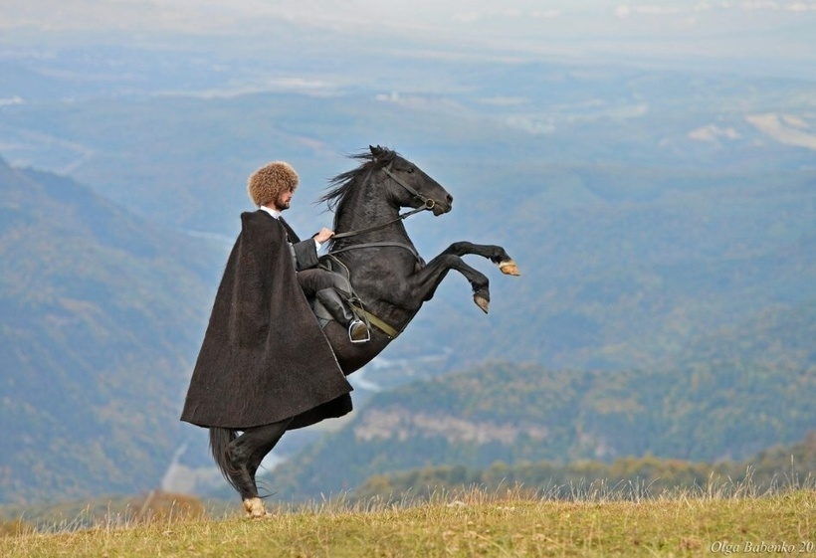

Слайд 4:
Учитель:
Андийская бурка — символ горцев Кавказа, Не раз о ней писали Пушкин и Лермонтов, символ революции Василий Иванович Чапаев навсегда останется в народной памяти облаченным в национальный андийский костюм.
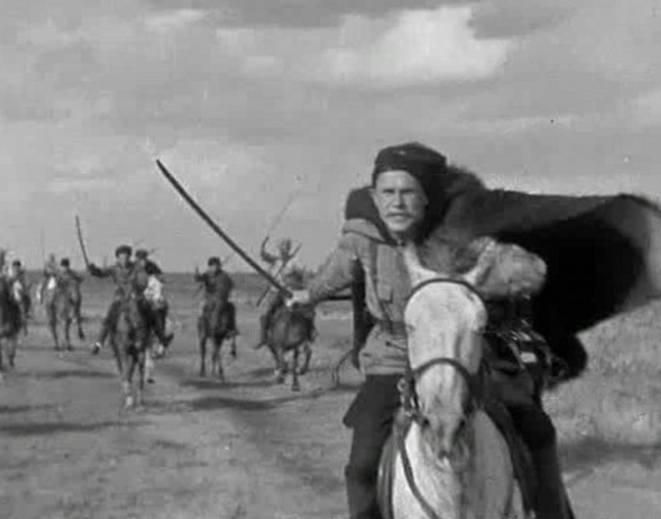

2 мин

Экран закрыть

5. Физминутка . В гостях у русских.
Сейчас нас встречают русские.
Руслан:
Ру́сские —самый многочисленный народ России.
Неотъемлемой частью русской национальной культуры был танец. Плясали во время праздников, часто в сопровождении балалайки, гармони.

Учитель:
Люди раньше исполняли и придумывали различные трюки, чтобы согреться в холодное время года, потому что все основные праздники проходили уже зимой или осенью, когда подходили к концу все земельные работы. Таким образом, народ согревался не только телом, но и душой.

- Мы тоже, ребята, давайте отдохнем.
АУДИОЗАПИСЬ «Пяточки-носочки» 5 мин

6. Решение задач. Калмыки.
- Вот мы и дома. У каждого народа есть выдающиеся и знаменитые люди.
Даван:
В этом году 15 октября исполнилось бы 99 лет педагогу, математику, академику Российской академии образования, почетному гражданину Республики Калмыкия, Герою Калмыкии Пюрве Мучкаевичу Эрдниеву.
Даяна М:
Он разработал высокоэффективную технологию математического образования. Мы до сих пор пользуемся его трудами.
Учитель:
И сейчас мы решим задания с помощью его технологии УДЕ.

ОТКРЫТЬ ЭКРАН
Слайд 5:

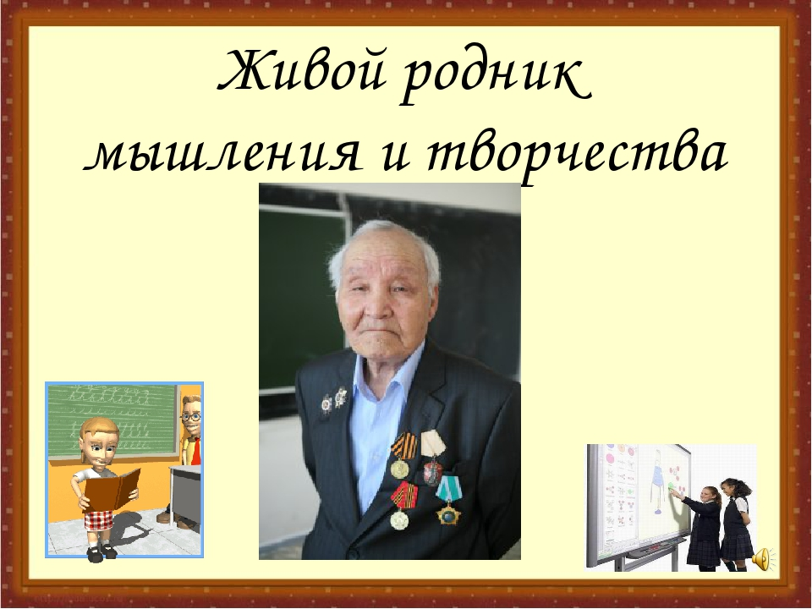

- 4ки примеров на умножение и деление : ( на карточках тройка чисел)
- 6,5,30 9,6,54

10 минут

7. Разноуровневые задания. Пословица.

-Россия –многонациональная страна. Но что же делает ее непобедимой, крепкой и нерушимой, узнаем решив разноуровневые задания, выберите свой уровень и решите .
Слайд 6:
1уровень
Реши задачу в тетради :
1 уровень
В журнале «Баир» было напечатано 4 загадок, а головоломок в 3 раза больше. Сколько
головоломок напечатано в журнале «Баир»? 12 в единстве

2уровень
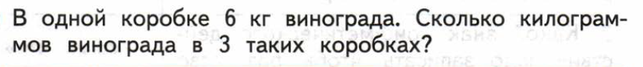 18
наша
3уровень
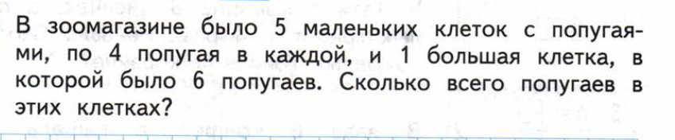 26
сила
5 мин

РЕЗЕРВ: решение задачи № 27 стр 55, коллективная работа

Слайд 7:

8. Рефлексия.
- На столах у вас фигура человека, напишите на ней, каким должен быть человек, чтобы жить в содружестве с другими народами. Прикрепите их на модели нашей планеты.
9.Оценки

3 мин

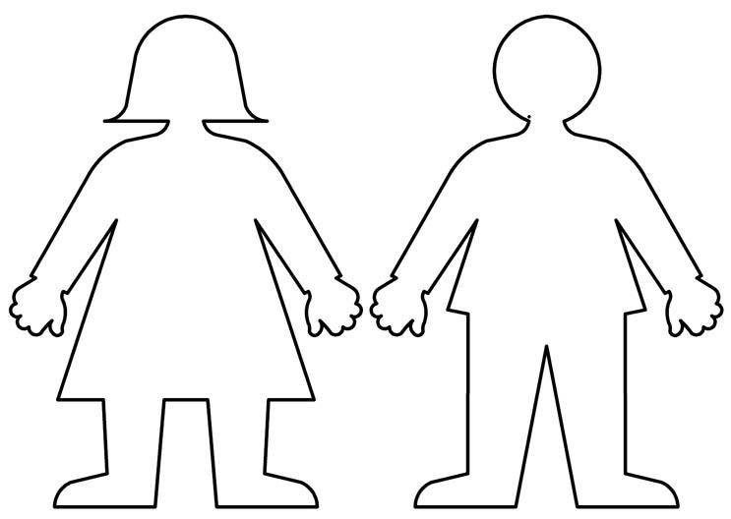

ЭТНОС - Исторически сложившаяся общность людей (племя, народность, нация), имеющая социальную целостность и своеобразно-индивидуальный стереотип поведения.

6 ,5, 30 | 9,6 ,54

